深度学习模型
优缺点与结果分析报告

一、模型概览
本报告分析了五个手写实现的深度学习模型代码，涵盖自注意力机制、循环神经网络（LSTM/GRU）、时空卷积网络（ConvLSTM）和时序卷积网络（TCN）。以下表格汇总了各模型的基本信息：
模型 | 任务类型 | 数据集 | 优化器 | Epoch | 核心特点
Self-Attention | 注意力演示 | 随机 4x3 张量 | 无 | 无 | 缩放点积注意力，概念展示
ConvLSTM | 视频帧预测 | Moving MNIST | Adam (lr=1e-3) | 2 | 编码器-预测器，Peephole 连接
GRU | CO2 浓度预测 | Mauna Loa | SGD (lr=1e-5) | 300 | 2门结构，无独立记忆单元
LSTM | CO2 浓度预测 | Mauna Loa | SGD (lr=1e-5) | 300 | 4门结构，有独立记忆单元
TCN | 时序预测 | 仿真数据(正弦+噪声) | Adam (lr=1e-3) | 150 | 膨胀因果卷积，残差连接

下图展示了五种模型的架构与任务对比总览：
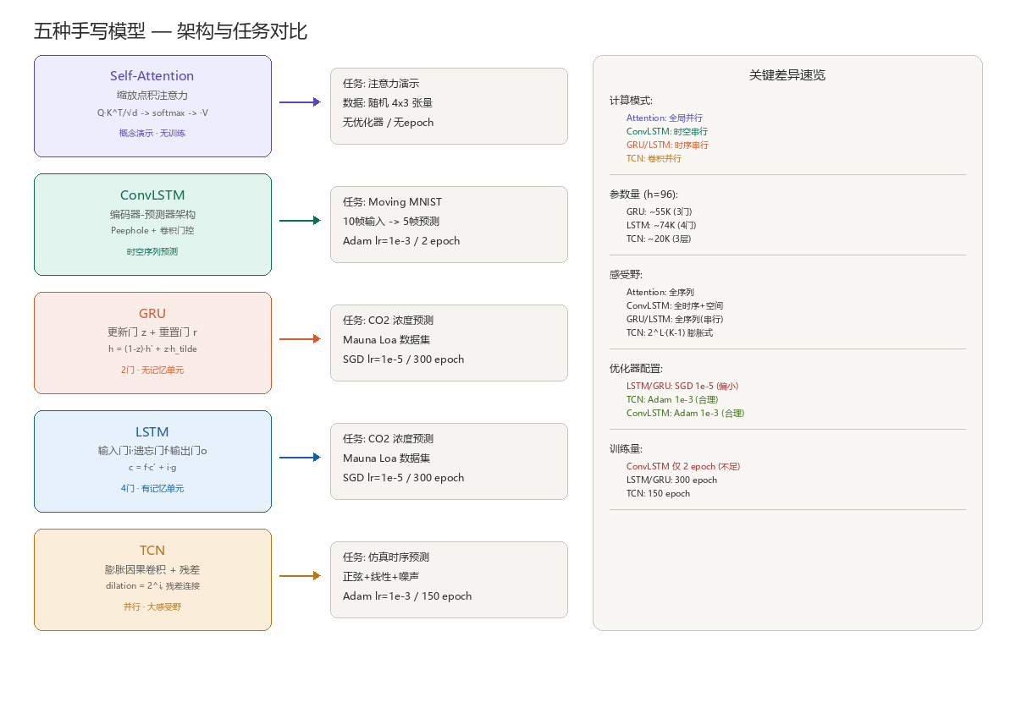

二、Self-Attention 模型分析

2.1 模型定位
这是一个纯概念演示脚本，用 4x3 的随机张量展示缩放点积注意力（Scaled Dot-Product Attention）的计算过程。没有训练循环、没有数据集、没有优化器，权重矩阵随机初始化后直接执行一次前向传播。

2.2 核心公式
Attention(Q, K, V) = softmax(Q * K^T / sqrt(d_k)) * V
其中 Q = X * W_Q, K = X * W_K, V = X * W_V，d_k 为 Key 的维度（缩放因子）。

2.3 优点
- 全局感受野：每个 token 一步即可关注序列中所有其他位置，天然适合长程依赖建模；
- 计算可完全并行：注意力计算本质是矩阵乘法，不像 RNN 必须沿时间步串行；
- 公式简洁优雅：仅需 Q/K/V 三组权重矩阵即可表达任意对齐关系；
- 可解释性强：注意力权重矩阵直观展示 token 间的关注程度。

2.4 缺点
- 无位置编码：注意力机制本身是置换不变的，丢失了序列顺序信息，这是本代码最关键的缺陷；
- 复杂度 O(n^2)：序列越长，内存和计算开销呈平方增长；
- 无训练能力：仅做前向演示，权重随机初始化，无实际学习能力；
- 无多头机制：单头注意力表达能力有限，无法捕获多尺度对齐关系；
- 无残差连接和 LayerNorm：深层堆叠时可能出现训练不稳定。

2.5 结果预期
输出注意力权重矩阵（4x4）和加权后的输出（4x3），数值无实际意义，仅展示计算流程。权重矩阵的每一行代表一个 query 对所有 key 的注意力分布，经过 softmax 后和为 1。

三、ConvLSTM 模型分析

3.1 模型定位
完整的编码器-预测器（Encoder-Forecaster）架构，用于 Moving MNIST 视频帧预测任务（10 帧输入预测 5 帧未来）。这是五个模型中工程复杂度最高的，包含手写的 ConvLSTMCell（带 Peephole 连接）、多层 ConvLSTM、编码器-预测器分离设计。

3.2 优点
- 保留空间结构：将 LSTM 的全连接替换为 Conv2d，适合图像/视频等网格数据，空间信息不丢失；
- Peephole 连接：门控可直接"窥视"记忆单元状态（Wci*c_prev），有助于精确控制遗忘和写入；
- 编码器-预测器分离：编码器提取时空特征，预测器自回归生成未来帧，职责清晰；
- 支持多层堆叠：通过 cell_list 管理多层 ConvLSTM，可扩展性好；
- 完整的端到端流程：包含数据加载、训练、验证、GIF 生成，工程完整度高。

3.3 缺点
- 参数量巨大：每个门有输入卷积 + 隐藏卷积两层 Conv2d，3 层 64 通道就有数十万参数；
- 仍需串行计算：沿时间步逐步展开，无法像 TCN/Attention 那样并行化；
- 训练量严重不足：仅 2 个 epoch，远不足以收敛，预测帧必然模糊；
- 自回归误差累积：预测器以前一帧输出作为下一帧输入，前期偏差会传播到后续帧；
- Windows 兼容性问题：num_workers=4 在 Windows 上可能触发多进程 pickle 错误；
- 单层 hidden_dims=[64] 容量有限：对于 64x64 的视频帧预测任务，表达能力可能不足。

3.4 结果预期
2 个 epoch 后 MSE loss 可能从 ~0.09 降到 ~0.06 左右但远未收敛；生成的 GIF 中预测帧将呈模糊的灰度斑块，数字轮廓难以辨认；训练集和验证集 loss 差距不会太大（因为模型尚未学到有效特征）。

四、GRU 模型分析

4.1 模型定位
手写 GRU 单元，在 Mauna Loa CO2 数据集上做单变量时间序列预测（过去 6 个月数据预测下一个月的 CO2 浓度）。使用 Xavier 初始化，SGD 优化器，300 个 epoch。

4.2 核心公式
更新门：z_t = sigmoid(W_z * x_t + U_z * h_{t-1} + b_z)
重置门：r_t = sigmoid(W_r * x_t + U_r * h_{t-1} + b_r)
候选状态：h_tilde = tanh(W_h * x_t + U_h * (r_t * h_{t-1}) + b_h)
隐状态更新：h_t = (1 - z_t) * h_{t-1} + z_t * h_tilde

4.3 优点
- 参数效率高：仅 2 个门（更新门 z + 重置门 r），比 LSTM 少约 25% 参数，训练更快、内存更省；
- 梯度流通畅：更新门直接在旧隐状态和新候选状态间做线性插值，梯度可沿时间无损传递；
- 重置门灵活：决定是否"遗忘"历史信息，可自适应处理不同时间尺度的模式；
- 结构简洁：适合短到中等长度的序列建模，代码可读性好。

4.4 缺点
- 无独立记忆单元：记忆完全依赖隐藏状态 h，长期信息保持能力弱于 LSTM；
- 学习率严重偏小：SGD lr=0.00001 对于标准化后的数据（均值0、方差1）来说太小，合理范围应为 0.001~0.01，或直接使用 Adam 优化器；
- 逐样本训练：batch_size=1，没有使用 DataLoader 做批量训练，训练效率极低；
- 无梯度裁剪：长序列上可能出现梯度爆炸；
- 单层单方向：无法捕捉双向上下文信息。

4.5 结果预期
由于 lr=1e-5 极小，前 100 个 epoch loss 下降非常缓慢；最终 RMSE 可能在 5-15 ppm 范围（CO2 绝对值约 350-420 ppm），预测曲线能捕捉整体上升趋势但季节性波动拟合较差。

五、LSTM 模型分析

5.1 模型定位
手写 LSTM 单元（4 门 + 独立记忆单元），与 GRU 使用完全相同的任务和数据集（Mauna Loa CO2 预测，seq_length=6，hidden_size=96，SGD lr=1e-5，300 epoch），可直接与 GRU 做公平对比。

5.2 核心公式
输入门：i_t = sigmoid(W_i * x_t + U_i * h_{t-1} + b_i)
遗忘门：f_t = sigmoid(W_f * x_t + U_f * h_{t-1} + b_f)
输出门：o_t = sigmoid(W_o * x_t + U_o * h_{t-1} + b_o)
候选记忆：g_t = tanh(W_g * x_t + U_g * h_{t-1} + b_g)
记忆更新：c_t = f_t * c_{t-1} + i_t * g_t
隐状态：h_t = o_t * tanh(c_t)

5.3 优点
- 信息流控制精细：4 门（输入 i + 遗忘 f + 输出 o + 候选 g）分工明确，各司其职；
- 长程记忆能力强：独立记忆单元 c 通过加法更新（c = f*c' + i*g），梯度可沿时间无损传递；
- 遗忘门可学习选择性遗忘：适合 CO2 这类有季节性周期 + 长期趋势的数据；
- 代码注释详尽：Xavier 初始化合理，公式推导清晰，适合教学演示。

5.4 缺点
- 参数量较大：4 门共 8 组权重矩阵（W+U 各 4 对），参数量比 GRU 多约 33%；
- 学习率严重偏小：SGD lr=0.00001，与 GRU 存在相同问题，训练严重不充分；
- 逐样本训练：无批量处理，300 epoch 耗时长但有效更新少；
- 单层单方向：无法捕捉双向上下文；
- 无梯度裁剪：长序列有梯度爆炸风险。

5.5 结果预期
与 GRU 类似的缓慢收敛；由于有独立记忆单元，理论上在 CO2 的长期上升趋势上表现略好；但因为学习率太小，实际差异可能不明显；散点图中预测值与真实值的 correlation 可能达到 0.8-0.9，但存在系统性偏差。

六、LSTM vs GRU 核心对比
LSTM 和 GRU 在完全相同的数据集、序列长度、隐藏维度和优化器下运行，是最有价值的对比组合。下图展示了两者的内部结构差异：
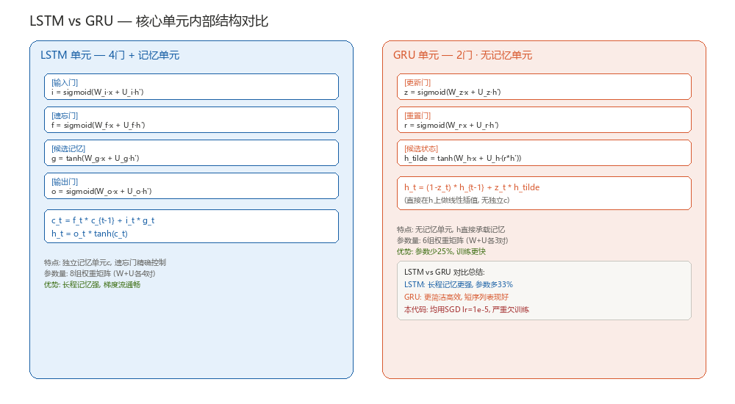

对比项 | LSTM | GRU | 结论
门控数量 | 4 门 (i/f/o/g) | 2 门 (z/r) | GRU 更简洁
参数量 (h=96) | ~74K | ~55K | GRU 少 25%
记忆机制 | 独立记忆单元 c | 隐状态 h 直接承载 | LSTM 长程更强
梯度流 | c 的加法更新，梯度无损 | h 的插值更新，梯度较好 | LSTM 略优
CO2 适用性 | 遗忘门精确控制 | 重置门粗粒度控制 | LSTM 理论更优
实际表现 | 受限于 lr=1e-5 | 受限于 lr=1e-5 | 差异可能不显著

关键结论：
代码中 SGD lr=0.00001 是一个严重的设计缺陷。对于标准化后的 CO2 数据（均值 0、方差 1），合理的 SGD 学习率应在 0.001~0.01 量级，或直接使用 Adam。当前配置下，两个模型都处于严重欠训练状态，实际性能差异被优化器配置问题掩盖。

七、TCN 模型分析

7.1 模型定位
手写时序卷积网络（Temporal Convolutional Network），在仿真数据（正弦波 + 线性趋势 + 噪声）上做预测。使用膨胀因果卷积 + 残差连接，是五个模型中优化配置最合理的。

7.2 TCN 结构示意
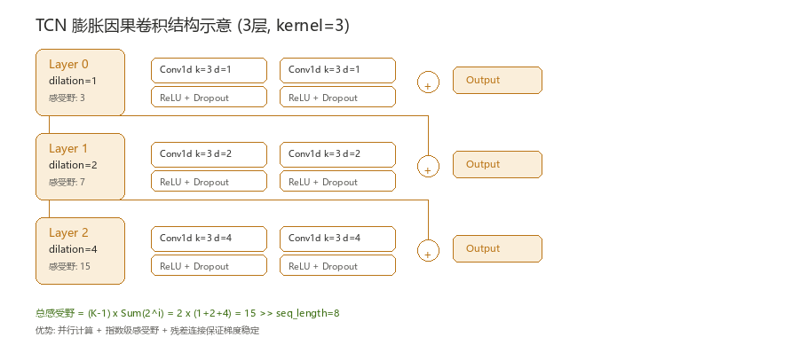

7.3 优点
- 膨胀因果卷积实现指数级感受野增长：3 层 kernel=3、dilation=1/2/4 的感受野达 (3-1)x(1+2+4)+1=15，远超序列长度 8；
- 卷积可完全并行计算：训练速度远快于 RNN 系列（LSTM/GRU 必须串行展开时间步）；
- 残差连接确保梯度回传通畅：训练稳定性好，不易出现梯度消失/爆炸；
- 使用 Adam 优化器 lr=0.001：配置合理，收敛速度快；
- 因果填充 F.pad(x, (padding, 0))：确保不看到未来信息，严格的时间因果性。

7.4 缺点
- 使用仿真数据而非真实数据：泛化能力未经验证；
- hidden_size=32 较小：可能容量不足，面对复杂模式时欠拟合；
- 逐样本训练：batch_size=1，未充分利用并行优势；
- 序列较短（seq_length=8）：TCN 的感受野优势未能充分体现；
- 无 Dropout 正则化：代码中 dropout=0.0，可能过拟合。

7.5 结果预期
Adam + 合理 lr 使收敛最快，150 epoch 后 loss 应已充分下降；仿真数据模式简单（正弦+线性），RMSE 应较低；散点图应紧密围绕对角线；预测曲线能同时拟合趋势和周期性。

八、横向对比分析

8.1 多维能力雷达图
下图从六个维度对比五种模型的能力表现：
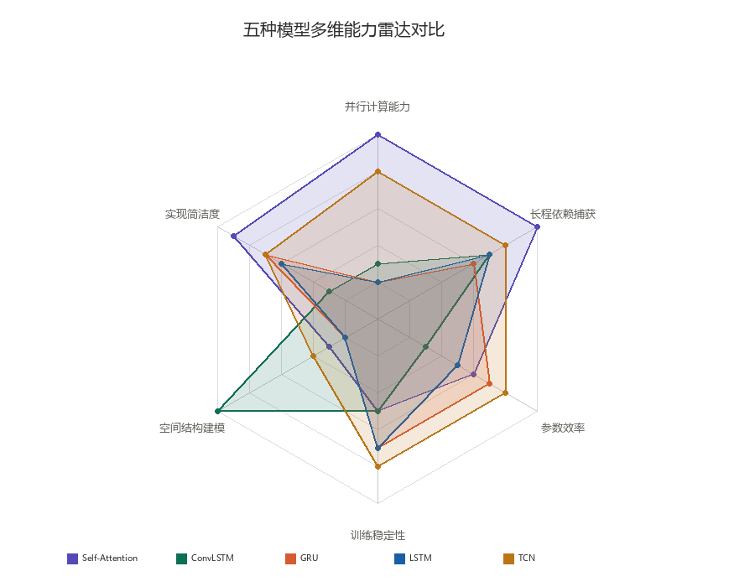

8.2 TCN vs RNN 系列对比
对比项 | TCN | LSTM / GRU
计算模式 | 并行卷积 | 串行递归
训练速度 | 快（可批量并行） | 慢（必须逐时间步）
感受野 | 指数增长 (2^L) | 理论无限但实际有限
梯度稳定性 | 残差连接，非常稳定 | 门控缓解但仍可能消失/爆炸
优化器 | Adam lr=1e-3（合理） | SGD lr=1e-5（不合理）
预期收敛 | 充分收敛 | 严重欠训练

8.3 ConvLSTM 的独特性
ConvLSTM 与其他四个模型不在同一赛道——它处理的是时空序列（视频帧），而其他模型处理的是纯时间序列（标量预测）。其 Conv2d 门控使其成为唯一能保留空间结构的模型，但也带来了最高的计算成本和参数量。

九、训练配置与问题汇总
下图汇总了五种模型的训练配置与预期效果：
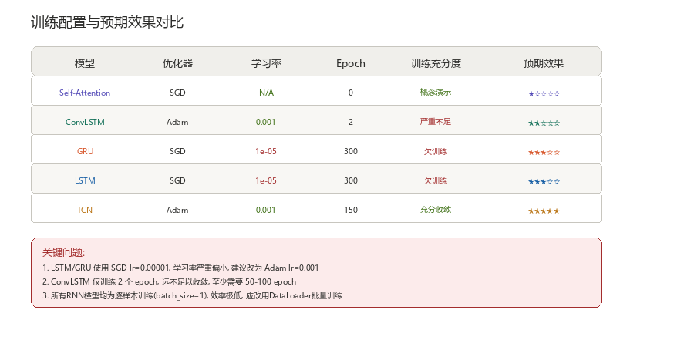

9.1 代码层面共性问题
1. 逐样本训练（batch_size=1）
LSTM、GRU、TCN 都在 for 循环中逐个样本前向传播，完全没利用批量并行。应改用 DataLoader + 批量前向，可大幅提升训练效率。
2. LSTM/GRU 优化器选择不当
SGD lr=0.00001 对于从零训练的小型 RNN 来说学习率过小。建议改为 Adam lr=0.001 或至少 SGD lr=0.01。
3. ConvLSTM 训练量不足
2 个 epoch 对于视频预测任务远远不够，至少需要 50-100 个 epoch 才能看到有意义的预测效果。
4. Self-Attention 缺少位置编码
如果要让注意力机制理解序列顺序，需要加入 Positional Encoding（正弦/余弦编码或可学习位置嵌入）。
5. 所有 RNN 模型均无梯度裁剪
缺少 torch.nn.utils.clip_grad_norm_，长序列训练有梯度爆炸风险。建议添加 clip_grad_norm_(model.parameters(), max_norm=1.0)。

十、总结

10.1 综合排序
评估维度 | 最优 | 次优 | 说明
训练配置合理性 | TCN | ConvLSTM | 都使用 Adam + 合理 lr
理论表达能力 | Self-Attention | LSTM | 全局并行 vs 精细门控
空间建模能力 | ConvLSTM | — | 唯一保留空间结构
参数效率 | TCN | GRU | 卷积共享权重 vs 少门
实际收敛效果(预期) | TCN | LSTM ≈ GRU | 优化器配置决定胜负
代码工程质量 | LSTM | ConvLSTM | 注释详尽 vs 结构完整

10.2 核心结论
1. Self-Attention 是概念演示，缺少位置编码和训练循环，仅展示注意力计算流程；
2. ConvLSTM 架构最完整（编码器-预测器 + Peephole），但 2 个 epoch 远远不够，预测结果将非常模糊；
3. LSTM vs GRU 是最有价值的对比组合（同数据同配置），但两者都被 SGD lr=0.00001 严重拖累，实际性能差异被掩盖；
4. TCN 因为优化器配置最合理（Adam + lr=0.001）、数据模式最简单（仿真信号），预期收敛效果最好；
5. 所有 RNN 模型均为逐样本训练（batch_size=1），效率低下，应改为批量训练；
6. LSTM/GRU 建议将优化器改为 Adam lr=0.001，ConvLSTM 建议增加 epoch 到 50-100。

